Открытки для всех женщин!
Вот такие открытки, мы c детьми средней группы, приготовили для своих родных. Иногда на праздники приходят тети, сестренки, крестные и другие близкие женщины. Вот мы с дети решили приготовит для всех подарки. Всех же приятно получать подарки на празднике.
Предварительно я на них распечатала стих с одной стороны, а с другой мы нарисовали с детьми стебелек и листочки. Потом разукрасили листочки в зеленый цвет.
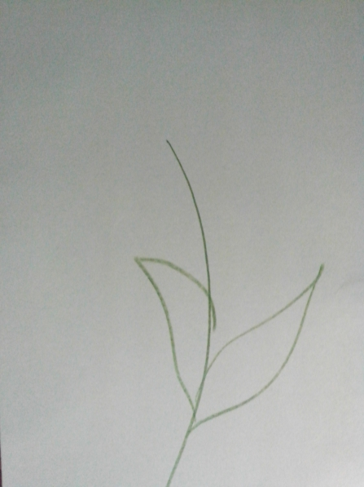
Желаю радости и счастья,
Любви, надежды и удачи!
Всего того, что в личной жизни,
Для женщин очень много значит!
С праздником 8 марта!
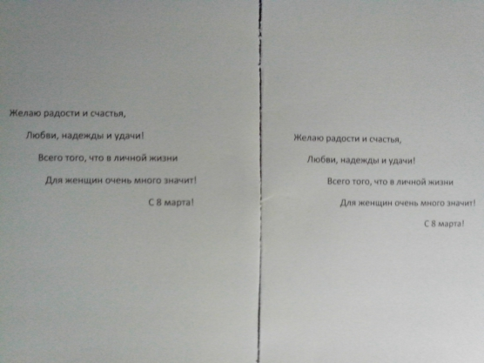
Пришло время вырезать цветочек. Дети нарисовали и вырезали цветок из белой бумаги.
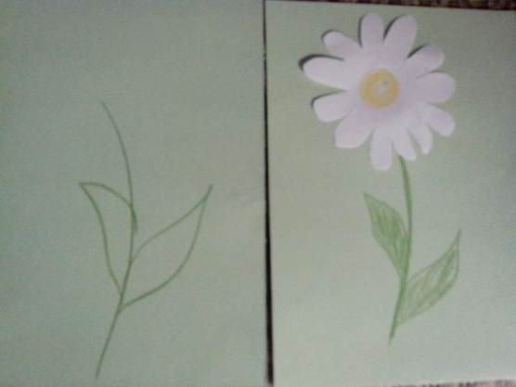
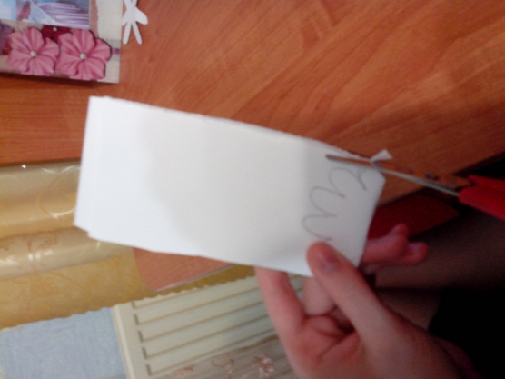
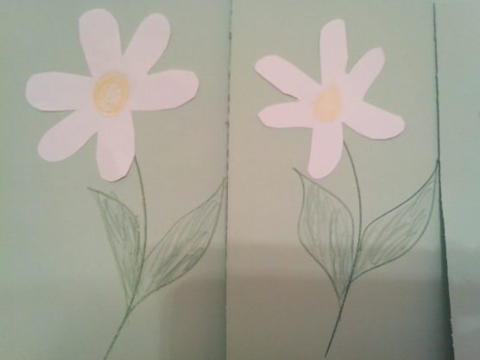
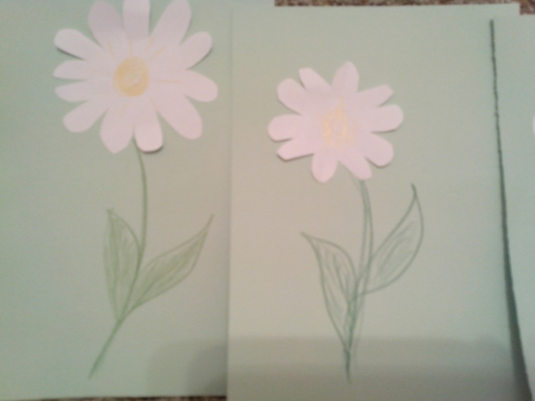
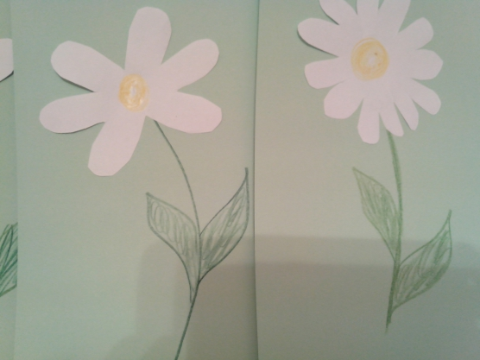
И теперь наши гостьи будут все рады подаркам.
